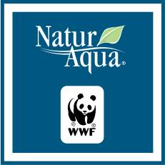
Meghívó
Tata, Öreg Tó, Építők Parkja
2011. július 9., 10:00 óra

Kedves Kolléga!

A WWF és a NaturAqua felismerte, hogy mennyire fontosak a városi zöld területek, és most szeretnénk, ha Ön is részesévé válna kezdeményezésünknek. Célunk, hogy a hazánkban a városokban található természetes helyeket rehabilitáljuk és megóvjuk. Ehhez szakmai partnerünk, a WWF természetvédelmi alapítvány biztosítja a környezetvédelmi tudást.

Szeretnénk megmutatni, hogy a városban is van mód a természetes feltöltődésre egy fárasztó nap után. Azonban tudjuk, hogy ezért tennünk is kell. Ezért indítottuk el idén hosszútávú önkéntes programunkat, amelynek keretében 2011-ben 4 városi parkot fogunk helyreállítani, illetve azokban állagmegóvó munkálatokat végezni.

A WWF Facebook oldalán meghirdetett szavazáson Tata, az Öreg Tó partján található Építők Parkja került ki győztesen, így az Orczy Park után ezt a zöldterületet frissítjük most fel.

Látogasson el Ön is, és legyen az önkéntesünk ebben a küldetésben! A helyszínen lehetőség lesz beszélgetni a WWF szakértőivel, valamint a Coca-Cola Magyarország képviselőivel is.

Tata, Öreg Tó, Építők Parkja
2011. július 9., szombat
10:00 óra

Üdvözlettel,

A NaturAqua és a WWF Magyarország Csapata

Kérjük, részvételi szándékát az alábbi elérhetőségek valamelyikén jelezze:
Vastagh Ákos
avastagh@noguchi.hu
06-1-312-72-8

